Trieda: 4. B Vypracovala: Mgr. Alena Bačová Meno žiaka:____________________________

Živočíchy lesného spoločenstva

Medveď hnedý 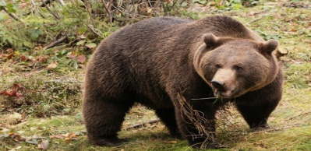
Patrí medi stavovce. Je to cicavec. Má hustú hnedú srsť. Tá môže mať aj rôzne odtiene čiernej a červenej farby. Samce žijú oddelene od samíc. Samica rodí živé mláďatá, ktoré sa živia materským mliekom. Medveď je všežravec. Môže dosiahnuť hmotnosť až 350 kg. Žerie hmyz, napríklad mravce, med divých včiel, drobné živočíchy, vie chytať ryby a požiera i plody ovocných drevín. Živí sa aj malinami, žaluďmi, koreňovými hľuzami, korienkami, hubami, ostatnými lesnými plodmi a uhynutými živočíchmi. Ukladá sa na nepravý zimný spánok. Pred týmto spánkom sa dobre vykŕmi. Zimuje v upravenom brlohu – v jame vyvráteného stromu, v skalnej trhline a podobne.

. Napíš, čím sa živý medveď hnedý_______________________________________________
___________________________________________________________________________
. Vyznač správnu odpoveď. Samica medveďa hnedého:
- kladie vajíčka b) rodí živé mláďatá
. Akú hmotnosť môže dosiahnuť medveď hnedý? __________________

Jeleň lesný
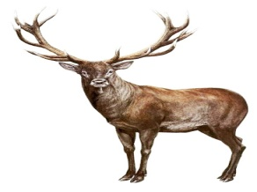
Patrí medzi stavovce. Je to cicavec. Žije v spoločenstve, v čriedach. Staré jelene
žijú oddelene od laní a mláďat. Samec jeleňa má veľké parohy, ktoré na konci
zimy zhadzuje. Samica jeleňa sa volá laň a nemá parohy. Farba srsti jeleňa sa mení podľa ročných období. Cez leto má jelenia srsť hnedú farbu s červeným nádychom, v zime skôr sivohnedú farbu. Laň robí živé mláďatá. Jeleň je bylinožravec. Chodí sa pásť na lesné lúky. Živý sa najmä zelenými bylinami, požiera lesné plody (bukvice, gaštany, žalude), ale často obhrýza aj kôru stromov a mladé výhonky.

. Označ správnu odpoveď. Jeleň žije: a) sám b) v spoločenstve, v čriedach
. Ako sa volá samica jeleňa?_________________
. Vyznač správnu odpoveď. Jeleň lesný je: a) bylinožravec b mäsožravec

Sova lesná
Patrí medzi stavovce. Je to vták. Tento druh sovy sa u nás vyskytuje najčastejšie. Má oblú veľkú hlavu a veľké tmavé oči. Hniezdi v dutinách stromov. Mláďatá sa liahnu z vajec. Sova je mäsožravec. Živý sa drobnými živočíchmi: hmyzom, hrabošmi, myšami, vtákmi a žabami. Korisť hľadá predovšetkým podľa sluchu, a to obvykle za súmraku a noci.
. Označ správnu odpoveď. Sova lesná sa živí: a)rastlinami b) živočíchmi
. Zakrúžkuj správnu odpoveď. Mláďatá sovy lesnej sa a) liahnu z vajíčok b) rodia živé
. Napíš, podľa čoho hľadá sova lesná korisť _________________________________
Veverica stromová
Patrí medzi stavovce. Je to cicavec. Je veľmi dobre prispôsobená životu na stromoch. Brucho má vždy biele. Má veľký huňatý chvost a na ušniciach dlhé štetinky. Pohybuje sa šikovne aj na najvyšších konároch. Zachytáva sa ostrými pazúrikmi. Pri skokoch jej pomáha udržiavať rovnováhu dlhý huňatý chvost. Výborne šplhá, no rýchlo sa pohybuje aj po zemi. Hniezdo si stavia v dutinách stromov. Na jar rodí živé mláďatá. Veverica je všežravec. Živí sa najmä semenami ihličnatých stromov, výhonkami stromov, rozličnými plodmi, kôrou mladých drevín a hubami, ale aj hmyzo, húsenicami či vajcami vtákov. Zásoby na zimu si ukladá v dutine stromov alebo si ich zahrabáva do pôdy.
. Aká časť tela veverice stromovej jej pomáha udržiavať rovnováhu pri skokoch? _________________
. Zakrúžkuj správnu odpoveď. Veverica je a) bylinožravec b)mäsožravec c)všežravec
. Kde si ukladá veverica zásoby na zimu? ______________________________________
Vedľa obrázkov napíš pomenovanie zvieratka
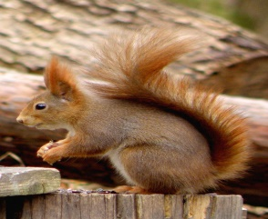 ___________________ 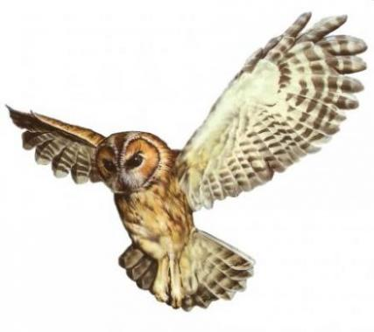___________________
. Napíš, o aké zvieratko ide.
Mám krásne parohy, ktoré na konci zimy zhadzujem. Mám rád hlavne zelené byliny, lesné plody aj kôru stromov a mladé výhonky. ______________________
V zime sa ukladám na zimný spánok, pred ktorým sa poriadne vykŕmim. _________________
Moje mláďatá sa rodia z vajíčok. Mám rada hlavne mäsko z drobných živočíchov.__________

